Árvores - Texto de Apoio
Conceitos introdutórios. Árvores Binárias. Representação de Árvores Binárias. Representação de Árvores Genéricas. Operações sobre Árvores Binárias. Travessia de Árvores. Aplicações de Árvores. Árvores Binárias de Procura. Árvores Binárias Balanceadas. Balanceamento.

1. Conceitos Introdutórios
A Árvore é uma estrutura de dados onde todos os elementos (nodos) são do mesmo tipo, com um sistema hierárquico de apontadores a ligar esses elementos. Cada nodo da árvores pode ser acedido a partir de um (e apenas um) apontador de um nodo predecessor (ou pai), como aconteceria numa lista ligada simples – contudo, ao contrário do que sucede numa lista ligada simples, cada nodo da árore pode ter vários sucessores (ou filhos).
Os algoritmos de procura e ordenação mais eficientes são os que se baseiam na travessia de árvores. As árvores assemelham-se a listas ligadas, onde cada nodo tem apontadores para um conjunto de nodos.
O tipo de associações que podem ser expressas através das estruturas de dados lineares, são essencialmente unidimensionais. O uso de estruturas de dados não lineares, permite expressar associações entre os dados mais complexas do que a simples adjacência. A Árvore é um dos mais importantes tipos de estrutura de dados não linear. Outro tipo de estruturas de dados não lineares de carácter mais genérico são os grafos.
Uma árvore pode ser definida como sendo constituída por um conjunto não vazio de nós e ramos, que devem satisfazer certos requisitos. Um nó ou nodo ou vértice é uma componente simples que contém informação associada enquanto um ramo é uma ligação entre dois nós. Um caminho é uma sequência de nós distintos, onde os nós sucessivos estão ligados por ramos.
O nodo inicial da árvore é a raiz.
Uma árvore deve satisfazer um requisito fundamental: o caminho entre dois nós é único, isto é, numa árvore existe apenas um e um só caminho a conectar a raiz e qualquer dos seus nós. Esta característica impossibilita a existência de caminhos “fechados” ou ciclos. Se existir mais do que um caminho entre a raiz e qualquer nodo ou se não existir caminho, estaríamos perante um grafo e não uma árvore.
A figura a seguir consiste na representação gráfica de um exemplo de uma árvore.
A
C
B
G
F
E
D
H
K
J
I
L
Cada nó, excepto a raiz, tem exactamente um nó directamente acima dele, que é designado por nó pai. Os nós directamente abaixo de um nó são designados por nós filhos. Assim referimos também nó irmão e outros graus de relacionamento entre nós. Na figura acima o nó H é filho de C e neto de A. Os nós D, E e F são nós irmãos.
Os nós que não têm filhos designam-se folhas da árvore, ou nós terminais. Os nós que têm pelo menos um filho chamam-se não terminais.
Qualquer nó é a raiz de uma sub-árvore que é constituída por ele e por todos os nós que se situam abaixo dele. Na árvore da figura anterior há oito sub-árvores com um só nó, uma sub-árvore com quatro nós, uma sub-árvore com cinco nós e uma sub-árvore com sete nós.
Uma árvore ordenada é aquela em que a posição relativa de cada um dos nós filhos de cada nó está bem especificada e é relevante (de um modo geral ordenados da esquerda para a direita). Quando uma árvore não é ordenada, existem muitas formas de desenhar a mesma árvore, pois não há interesse na ordem pela qual aparecem os nós filhos.
Os nós de uma árvore dividem-se em níveis: o nível de um nó é o número de nós que existe no caminho que vai do nó à raiz (com exclusão do próprio nó). A raiz pertence sempre ao nível 0 e é o único nó desse nível (a não ser que árvore seja vazia).
A altura (também designada profundidade ou peso) de uma árvore é definida como o maior nível ao qual pertence um nó, considerando todos os nós da árvore ou, o que é equivalente, distância máxima da raiz a qualquer dos nós da árvore. No caso da Árvore da figura, a altura é 3.
O comprimento total de uma árvore é a soma dos níveis de todos os nós da árvore. O comprimento total da árvore acima representada é:
2 * 1 + 5 * 2 + 4 * 3 = 24
(dois nodos ao nível 1, cinco ao nível 2 e quatro ao nível 3)
O conceito de árvore está intimamente relacionado com o conceito de recursividade, já que uma árvore pode ser definida de forma recursiva. Uma árvore T₀ é um conjunto finito de nodos tais que:
i) existe um nodo específico a₀ chamado raiz.
ii) os restantes nodos encontram-se agrupados em n ≥ 0 conjuntos T₁, T₂, ..., T_{n}, cada um dos quais é também uma árvore. A T₁, T₂, ..., T_{n} chama-se subárvores de T_{0.}
De outra forma, dizemos que:
i) uma árvore ou é vazia, ou
ii) é constituída por uma raiz ligada por ramos a um conjunto de árvores (subárvores).
O caso base da definição é a árvore vazia (primeira alternativa), sendo a segunda alternativa uma definição à custa de árvores mais simples (as sub-árvores que têm como raiz os filhos da raiz principal; estas sub-árvores podem ser todas vazias).
Numa árvore genérica, diferentes nós podem ter diferente número de filhos - designa-se por árvore não regular. Quando o número máximo de filhos se encontra especificado, diz-se que a árvore é regular.
Se cada nó tiver um número máximo de nós filho especificado e aparecendo por uma ordem específica temos o que se chama uma árvore múltipla ordenada. Se o número máximo de filhos especificado for m, diz-se uma árvore m-ária ou de grau m.
O tipo mais simples de árvore múltipla é a árvore binária.

2. Árvores Binárias
A Árvore binária é um caso especial da estrutura árvore, no qual todo e qualquer nó tem no máximo grau 2.
Uma árvore binária é uma árvore ordenada que contém dois tipos de nós: os nós externos ou terminais e os nós internos (ou não terminais) com o máximo de dois nós filho. Os nós filho de cada nó interno devem aparecer por uma ordem específica e são designados por filho à esquerda e filho à direita, constituindo respectivamente uma subárvore esquerda e uma subárvore direita.
Uma árvore binária completa, é uma árvore em que todos os nós não terminais têm 2 filhos, onde todas as folhas se encontram no nível n. Não pode então haver nenhuma árvore de altura n que tenha mais nós que uma árvore completa de altura n.
50
30
40
15
20
25
35
45
70
80
55
60
65
75
85
A árvore acima representada é uma árvore binária completa.
A eficiência dos algoritmos que manipulam árvores é tanto maior quanto mais a árvore se aproxima da árvore completa, como veremos adiante.
Podemos definir uma árvore binária da seguinte forma: uma árvore binária ou é vazia, ou é constituída por uma raiz ligada a uma árvore binária esquerda (subárvore esquerda), ou é constituída por uma raiz ligada a uma árvore binária direita (subárvore direita), ou é constituída por uma raiz ligada a uma árvore binária esquerda e a uma árvore binária direita.

3. Representação de Árvores
Veremos como representar esta estrutura de dados.

3.1. Representação de Árvores Binárias
Uma árvore binária é representada como um conjunto de nós, compostos por pelo manos três campos:
- Um ou mais campos com a informação associada a esse nó
- Um apontador para a subárvore esquerda (ou filho esquerdo)
- Um apontador para a subárvore direita (ou filho direito)
Adicionalmente é necessário um apontador externo para a raiz da árvore.
tipo
apont = ^no
no = registo
inf: dados
esq, dir: apont
var
raiz: apont
Quando uma subárvore é vazia o apontador para esta é nulo (nil), i.e., não aponta para nada.
30
nil
70
nil
60
nil
80
nil
nil
65
nil
50
nil
20
nil
raiz

3.2. Representação de Árvores Genéricas
Considerando uma árvore de grau 5, a respectiva representação seria:
tipo
apont = ^no
no = registo
inf: dados
filho1, filho2, filho3, filho4, filho5: apont
var
raiz: apont
Enquanto que nas árvore binárias são necessários dois apontadores para os filhos de um nó (subárvores esquerda e direita), no caso das árvore genéricas (não regulares) não existe limite definido para o número de filhos de um dado nó. Na representação deste tipo de árvore, usa-se normalmente um array de apontadores para os seus filhos (ap_filhos).
Se considerarmos que no máximo surgiriam 50 filhos, a representação desta árvore seria:
const
max_filhos = 50
tipo
apont = ^no
no = registo
inf: dados
ap_filhos: array [1..max_filhos]: apont
var
raiz: apont
Ao definir desta forma o número de filhos de cada nó, tanto podemos estar a desperdiçar memória se a maioria dos nós tiver poucos filhos, como podemos correr o risco de não conseguir armazenar a árvore se surgir um nó com mais filhos do que o limite previsto.
Uma solução mais correcta consiste em criar uma lista ligada simples para armazenar os filhos de cada nó. Desta forma, cada nó possuirá apenas dois apontadores: um para o início da lista de filhos (para o 1º filho) e outro para o próximo irmão (uma vez que o nó, apesar de pai, também é filho e assim pode ter irmãos – excepto se se tratar da raiz)
Se um nó for o último irmão da lista, então o seu apontador para próximo irmão aponta para nulo. Se for um nó terminal (não tendo filhos), o seu apontador para lista de filhos aponta para nulo.
tipo
apont = ^no
no = registo
inf: dados
ap_irmao, ap_filhos: apont
A figura abaixo corresponde à árvore genérica representada na página 2.
B
C
nil
nil
F
nil
nil
G
A
nil
nil
D
raiz
H
nil
nil
E
nil
I
nil
J
nil
K
nil
L
nil

4. Operações Sobre Árvores Binárias
Veremos nesta secção a criação de uma árvore (função Cria_Raiz) e a criação de uma subárvore esquerda ou direita (procedimentos Cria_Esquerda e Cria_Direita).
A estrutura de dados a utilizar é a seguinte:
tipo
apont = ^no
no = registo
inf: dados
esq, dir: apont
var
raiz: apont

Cria Raiz
A função Cria_Raiz é do tipo apont e cria um nó raiz para a nova árvore binária (ou subárvore), preenchendo-o com argumento conteúdo no seu campo de informação e devolvendo um apontador para esse nó.
Função Cria_Raiz (conteudo: dados): apont
Var novo_nodo: apont
new(novo_nodo)
novo_nodo ^.inf ← conteudo
novo_nodo ^.esq ← nil
novo_nodo ^.dir ← nil
Cria_Raiz ← novo_nodo

Criação da Subárvore Esquerda / Direita
O procedimento Cria_Esquerda cria o filho esquerdo de um nodo p.
Procedimento Cria_Esquerda (p: apont; conteudo: dados)
Var aux: apont
Se (p = nil) ou (p^.esq <> nil) Então
escrever(“Erro”)
Senão
new(aux)
aux^.inf ← conteudo
aux^.esq ← nil
aux^.dir ← nil
p^.esq ← aux
Este procedimento podia utilizar a função Cria_Raiz atrás definida:
Procedimento Cria_Esquerda (p: apont; conteudo: dados)
Se (p = nil) ou (p^.esq <> nil) Então
escrever(“Erro”)
Senão
p^.esq ← cria_raiz(conteudo)
Da mesma forma criamos o filho à direita de um nó.
Procedimento Cria_Direita (p: apont; conteudo: dados)
Se (p = nil) ou (p^.dir <> nil) Então
escrever(“Erro”)
Senão
p^.dir ← cria_raiz(conteudo)

5. Travessia de Árvores Binárias
Para além das funções típicas das estruturas de dados (inserir, consultar, ...), as árvores possuem ainda funções para realizar travessias sobre a árvore, isto é, funções que permitem percorrer toda a árvore segundo uma determinada ordem. A travessia de uma árvore é uma operação comum nas árvores, que corresponde a visitar cada nó exactamente uma vez.
É possível adoptar diferentes métodos de travessia de árvores binárias.
Veremos quatro estratégias: Pré-Ordem (ou Pré-fixa ou Pre-Order); Em Ordem (ou Central ou In-Order); Pós-Ordem (ou Pós-Fixa ou Post-order) e Por Níveis. As três formas de travessia iniciais (pré-ordem, em ordem e pós-ordem) são as mais utilizadas.
A implementação dos três métodos de travessia iniciais é feita recursivamente. A travessia por níveis apresenta já alguma complexidade.

Travessia Pré-Ordem
1. visitar a raiz
2. atravessar a sub-árvore esquerda em pré-ordem
3. atravessar a sub-árvore direita em pré-ordem.

Travessia Em Ordem
1. atravessar a sub-árvore esquerda em ordem
2. visitar a raiz
3. atravessar a sub-árvore direita em ordem.

Travessia Pós-Ordem
1. atravessar a sub-árvore esquerda em pós-ordem
2. atravessar a sub-árvore direita em pós-ordem
3. visitar a raiz.

Travessia Por Níveis
1. visitar a raiz
2. visitar os nós do nível 1 (filhos da raiz)
3. visitar os nós do nível 2
4. continuar a visitar os nós dos níveis seguintes até visitar os nós do último nível.

5.1. Exemplos
Considere a árvore a seguir apresentada. O resultado da travessia segundo estes métodos seria:
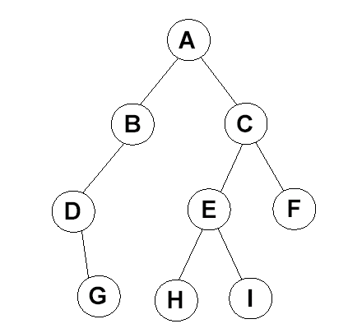
- pré-ordem: A, B, D, G, C, E, H, I, F
- em ordem: D, G, B, A, H, E, I, C, F
- pós-ordem: G, D, B, H, I, E, F, C, A
- por níveis: A, B, C, D, E, F, G, H, I

5.2. Algoritmos de Travessia
Os algoritmos que implementam as travessias Pré-Ordem, Em-Ordem e Pós-Ordem são semelhantes, variando apenas a ordem segundo a qual é visitada a subárvore esquerda, a raiz e a subárvore direita.
tipo
apont = ^no
no = registo
inf: dados
esq, dir: apont

- Travessia Pre-Ordem
Neste tipo de travessia, o primeiro visitado/processado é o nodo que se encontra na raiz, seguindo-se a subárvores esquerda e depois a direita. Desta forma, a árvore é percorrida de cima para baixo e da esquerda para a direita.
Procedimento pre_ordem (no: apont)
Se no <> nil Então
escrever(no^.inf)
pre_ordem(no^.esq)
pre_ordem(no^.dir)

- Travessia Em Ordem
Neste tipo de travessia os nodos são visitados de forma ordenada, o que nas árvores binárias de pesquisa (de que falaremos adiante), permite percorrer a árvore de forma ordenada. Consiste em visitar inicialmente a subárvore esquerda, seguindo-se o nodo na raiz e depois a direita. Como resultado, a árvore é percorrida do nodo mais à esquerda até ao nodo mais à direita.
Procedimento em_ordem (no: apont)
Se no <> nil Então
em_ordem(no^.esq)
escrever(no^.inf)
em_ordem(no^.dir)

- Travessia Pós-Ordem
Neste tipo de travessia é visitada inicialmente a subárvore esquerda, seguindo-se a direita e por fim o nodo raiz. A árvore é percorrida das folhas para cima. Este tipo de travessia é usualmente utilizado na “destruição” de árvores, isto é, no processo de libertar todos os nodos da árvore
Procedimento pos_ordem (no: apont)
Se no <> nil Então
pos_ordem(no^.esq)
pos_ordem(no^.dir)
escrever(no^.inf)

- Travessia por Níveis
A travessia por níveis é suportada por uma fila (queue) auxiliar para armazenamento dos apontadores para os filhos dos nós que vão sendo visitados. As estruturas de dados envolvidas são:
tipo
apont = ^no
no = registo
inf: dados
esq, dir: apont
fila = ^no_fila
no_fila = registo
no_arvore: apont
seg: fila

Var
head, tail: fila
raiz: apont
Consideremos a seguinte árvore:
30
nil
70
nil
60
nil
80
nil
nil
65
nil
50
nil
20
nil
raiz
A lista auxiliar (queue) deve ser inicializada com a raiz da árvore:
insere_fila(raiz)
50
nil
head tail

Sempre que se retira um nodo da lista ligada (queue), são-lhe acrescentados os respectivos filhos:
remove_fila(no)
70
nil
head tail
30
escrever(no^.inf)
Se no^.esq <> nil Então insere_fila(no^.esq)
Se no^.dir <> nil Então insere_fila(no^.dir)
20
nil
head tail
70

O procedimento de travessia por níveis é o seguinte:
Procedimento por_niveis (raiz: apont)
Var head, tail: fila
no: apont
Se raiz <> nil Então
inicializa_fila
insere_fila(raiz) {coloca o nó raiz na fila}
Enquanto não fila_vazia Fazer
remove_fila(no) {retira o 1º nó da fila}
escrever(no^.inf)
Se no^.esq <> nil Então insere_fila(no^.esq)
Se no^.dir <> nil Então insere_fila(no^.dir)

Procedimento inicializa_fila
head ← nil
tail ← nil

Função fila_vazia: booleano
fila_vazia ← head = nil

Procedimento insere_fila (x: apont)
Var aux: fila
new(aux)
aux^.no_arvore ← x
aux^.seg ← nil
Se fila_vazia Então
head ← aux
tail ← aux
Senão
tail^.seg ← aux
tail ← aux

Procedimento remove_fila (var x: apont)
Var aux: fila
aux ← head
x ← aux^.no_arvore
head ← head^.seg
dispose(aux)

6. Algumas Aplicações das Árvores Binárias
Uma das aplicações mais usuais das árvores binárias diz respeito ao armazenamento de informação ou listas de modo a que a procura se torne eficiente bem com a manutenção da ordem entre os elementos armazenados.
Outra aplicação diz respeito às tabelas de busca construídas pelos compiladores de linguagens de programação (tabelas de símbolos), onde é armazenada a informação relativa a todas as entidades que aparecem num programa.
As árvores são também usadas na manipulação de expressões aritméticas. Exemplo de uma árvore que contém uma expressão aritmética:
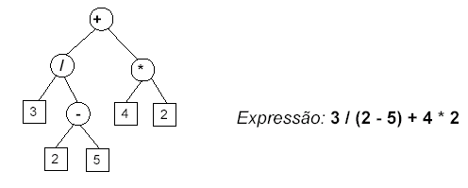

7. Árvores Binárias de Procura
Para se poder inserir e remover chaves facilmente e ao mesmo tempo executas buscas não sequenciais, é necessário utilizar as designadas árvores binárias de procura.
Numa árvore binária de procura cada nó contém uma chave e adicionalmente verificam-se as seguintes condições:
- A subárvore esquerda é uma árvore binária de procura e, caso não seja nula, todos os seus nodos têm chaves inferiores à chave associada à raiz.
- A subárvore direita é uma árvore binária de procura e, caso não seja nula, todos os seus nodos têm chaves superiores à chave associada à raiz da árvore.
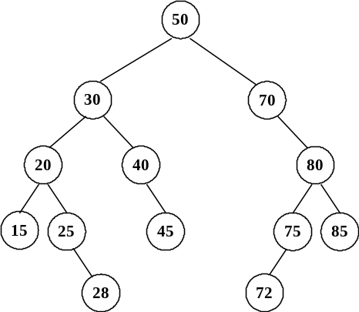
Consideremos o seguinte exemplo de árvore binária de procura, com números inteiros para chave:
No caso da procura, dada uma chave key, para se determinar se existe um nó com a chave key, basta comparar key com o conteúdo da raiz da árvore. Se forem iguais, então encontrou-se o nodo pretendido. Se key for inferior à raiz da árvore então o nodo, se existir, encontrar-se-á na subárvore esquerda; se key for superior ao valor da chave da raiz, então o nodo procurado, se existir, estará na subárvore direita.
Para a inserção de um nodo, começamos por identificar a posição de inserção (um nodo será inserido como um nodo terminal), navegando para a subárvore esquerda ou direita após comparar a chave da raiz de cada subárvore com o valor da chave a inserir.

7.1. Inserção Ordenada de Elementos numa Árvore Binária de Pesquisa
Cada elemento a inserir será uma subárvore a acrescentar à árvore. Uma vez que a inserção é ordenada, é sempre possível proceder à listagem ordenada da informação (por aplicação da travessia em-ordem) de forma eficiente, bem como efectuar operações de procura.
Suponha a seguinte sequência de números (chaves):
50, 70, 80, 30, 20, 25, 15, 40, 28, 45, 85, 75, 72.
Construa a árvore binária correspondente. Compare com a árvore da figura anterior.
Vejamos um algoritmo que permite criar uma árvore binária de pesquisa (ABP) a partir de uma sequência de chaves terminada por uma “sentinela”. Em particular consideremos uma sequência de números inteiros positivos terminada por zero (0).
A estrutura de dados é a que já nos vem acompanhando:
tipo
apont = ^no
no = registo
inf: dados
esq, dir: apont
O procedimento de criação de uma ABP será suportado por duas variáveis apontador auxiliares (pai e posicao). Um novo nodo é sempre inserido como um nodo terminal, pelo que a procura da sua posição de inserção - dada pelo apontador posicao - termina quando este apontador tiver valor nulo. O apontador pai guarda sempre o apontador para o nodo pai do nodo posicao, já que o nodo a inserir será filho do nodo apontado por pai.
O procedimento Cria_ABP devolve como resultado o apontador para a raiz da árvore, que consiste no argumento de saída raiz).

Procedimento Cria_ABP (var raiz: apont)
var posicao, pai: apont
num: inteiro
ler(num)
Se num > 0 Então
raiz ← cria_raiz(num) {cria a raiz da árvore usando o primeiro elemento da sequência}
ler(num)
Enquanto num > 0 Fazer
posicao ← raiz;
Enquanto posicao <> nil Fazer
pai ← posicao {pai contem sempre o pai do nó posicao}
Se num < posicao ^.inf Então
posicao ← posicao ^.esq
Senão posicao ← posicao ^.dir
Se num < pai ^.inf Então
pai^.esq ← cria_raiz(num)
Senão pai^.dir ← cria_raiz(num)
ler(num)

Função Cria_Raiz (conteudo: dados): apont
Var novo_nodo: apont
new(novo_nodo)
novo_nodo ^.inf ← conteudo
novo_nodo ^.esq ← nil
novo_nodo ^.dir ← nil
Cria_Raiz ← novo_nodo
A eficiência da procura sobre uma Árvore Binária de Pesquisa depende da estrutura da árvore.
Da mesma forma, a inserção numa ABP depende também da ordenação inicial dos nós. Se os nós estiverem já ordenados a árvore fica com muitos níveis (tantos quantos os números) e o método torna-se ineficiente, já que o resultado é equivalente uma lista linear. Este método é muito eficiente quando aproximadamente metade dos números que seguem um dado elemento forem maiores que ele e a outra metade for menor, isto é, quando a altura da árvore for mínima. Numa árvore completa, a pesquisa é eficiente e é da ordem de log₂n. O que se pretende numa árvore binária de procura é ter o esforço de procura na ordem de log₂n (sendo n o número de nodos), tal como acontece na procura binária em arrays. Contudo, isto apenas sucede se a árvore se encontrar “balanceada” como adiante veremos.

7.2. Procura de Elementos numa Árvore Binária de Pesquisa
Vamos alterar um pouco a nossa estrutura de dados, de forma a acomodar um campo chave, fundamental para o conceito de procura, independentemente dos demais campos que possam existir no registo do nodo da árvore (tipo no), que por simplicidade temos vindo a limitar ao campo inf.

Tipo
apont = ^no
no = registo
chave: inteiro {considerou-se que a chave seria do tipo inteiro}
inf: dados
esq, dir: apont

Var
...
O algoritmo para pesquisar um elemento com chave key, seria:

Função pesquisa_abp(raiz: apont; key: inteiro): apont
var p: apont;
p ← raiz;
Enquanto (p <> nil) and (p^.chave <> key) Fazer
Se key < p^.chave Então
p ← p^.esq
Senão p ← p^.dir;
Pesquisa_abp ← p
Ou:

Procedimento pesquisa_abp(raiz: apont; key: inteiro)
var p: apont;
p ← raiz;
Enquanto (p <> nil) and (p^.chave <> key) Fazer
Se key < p^.chave Então
p ← p^.esq
Senão p ← p^.dir;
Se p <> nil Então
escrever(p^.inf); ....
Senão escrever(“erro – a chave não existe”)
Este procedimento poderia em alternativa devolver como resultado o conteúdo do campo inf do registo cuja chave corresponde à chave procurada.

Procedimento pesquisa_abp_2(raiz: apont; key: inteiro; var conteudo: dados)
var p: apont;
p ← raiz;
Enquanto (p <> nil) and (p^.chave <> key) Fazer
Se key < p^.chave Então
p ← p^.esq
Senão p ← p^.dir;
Se p <> nil Então
conteudo ← p^.inf
Senão escrever(“Erro ......”)
A eficiência da pesquisa numa árvore binária depende da estrutura da árvore. O número de comparações necessárias varia entre n e log₂ n, conforme o número de níveis da árvore. O pior caso verifica-se quando a árvore possui todos os apontadores esquerdos (ou direitos) nulos, pelo que a árvore só tem uma sub-árvore e a sua altura é igual ao número de nós. Neste caso a pesquisa reduz-se a uma pesquisa sequencial.
O caso mais favorável ocorre quando a árvore é equilibrada, isto é, quando todos os nós têm aproximadamente o mesmo número de descendentes esquerdos e direitos. Se os registos forem inseridos aleatoriamente teremos frequentemente árvores equilibradas.
A figura que se segue ilustra a complexidade de procurar chaves numa árvore equilibrada e numa árvore desequilibrada. Pense por exemplo no caso de a chave procurada ser o 30, o 60 ou o 90.
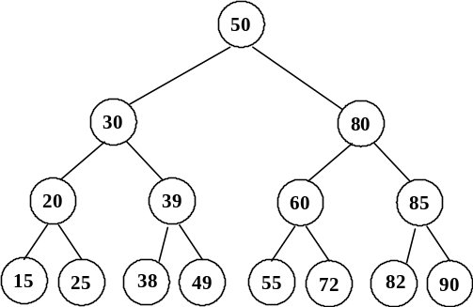 | 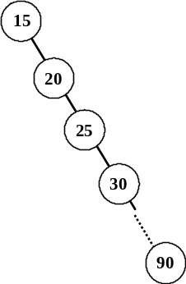

8. Árvores Balanceadas
Através dos pesos dos ramos de uma árvore é possível determinar se uma árvore se encontra ou não balanceada.
Se para uma dada árvore a diferença dos pesos entre as sua subárvore esquerda e direita for igual a zero, diz-se que a árvore está perfeitamente balanceada. Uma árvore está balanceada se esta diferença se situar no intervalo:
-1 ≤ ( peso subarvore esq - peso subarvore dir) ≤ 1
uma das vantagens das árvores balanceadas é a sua maior eficiência nos procedimentos de pesquisa e de inserção, quando comparados com os das árvores não balanceadas.
Apesar do acréscimo de eficiência associada à inserção e pesquisa numa árvore balanceada, há que ter em conta a complexidade dos algoritmos de balanceamento (como iremos verificar), o que aumenta o tempo de execução. A eficiência de uma árvore balanceada em relação a uma árvore não balanceada é tanto maior quanto a dimensão da árvore em causa.

8.1. Indicador de Balanceamento
O indicador de balanceamento (BAL) indica o valor do balanço para cada nodo, isto é, a diferença entre o peso da sub-árvore esquerda e o da sub-árvore direita. Este indicador é do tipo inteiro e no caso de uma árvore balanceada o seu valor variará entre –1 e 1.
A estrutura de dados da ABP deve contemplar este indicador:

Tipo
abp = ^no
no = registo
chave: inteiro {considerou-se que a chave seria do tipo inteiro}
inf: dados
bal: inteiro {indicador de balanceamento}
esq, dir: abp

Var
...
Numa árvore balanceada, o indicador BAL pode conter três valores possíveis:
- 1 (ou left): o Bal está no estado 1 se o caminho mais comprido da sua sub-árvore esquerda for uma unidade maior que o caminho mais comprido da sua sub-árvore direita.
- 0 (ou balanced): o Bal está no estado 0 se os caminhos mais compridos das sub-árvores esquerda e direita forem de igual comprimento.
- 1 (ou right): o Bal está no estado -1 se o caminho mais comprido da sua sub-árvore direita for uma unidade maior que o caminho mais comprido da sua sub-árvore esquerda.
Numa árvore balanceada, cada nó tem de estar num desses três estados. Se houver um nó da árvore que não esteja num desses estados, então essa árvore diz-se não balanceada.
A operação de inserção de nós numa árvore balanceada, tem como função, para além da inserção do elemento na árvore que será num dos nós terminais da árvore, assegurar o balanceamento da árvore no caso de está ficar temporariamente não balanceada.
Os únicos nós que vêm os seus indicadores de balanceamento mudados pela operação de inserção são aqueles que se encontram no caminho entre a raiz da árvore e o nó terminal onde foi inserido o novo elemento.
As mudanças que podem ocorrer depois da inserção são:
1. O nó tinha o seu Bal no estado 1 ou -1 e ficou balanceado.
2. O nó estava balanceado e o seu Bal ficou no estado 1 ou -1 .
3. O nó tinha o seu Bal no estado 1 ou -1 e como o novo elemento foi inserido na parte “pesada” da árvore, tornou-o num nó critico. Assim a árvore ficou não balanceada.
Se o cenário 1 se aplicar a um dado nó, então os Bal de todos os nós que se encontram entre esse nó e a raiz mantêm-se inalterados, visto o caminho mais longo dessa sub-árvore não se ter alterado. No cenário 2, então os Bal de todos os nós entre a raiz e esse nó vão ser alterados, visto haver alteração do comprimento máximo naquela sub-árvore e tal se propagar para cima até à raiz. No caso 3, a árvore ficou não balanceada, sendo necessário uma operação de balanceamento da árvore.

8.2. Exemplos de Inserção e Alteração nos Indicadores de Balanceamento
Vejamos alguns exemplos em que a inserção de um novo nodo não provoca desbalanceamento da árvore.
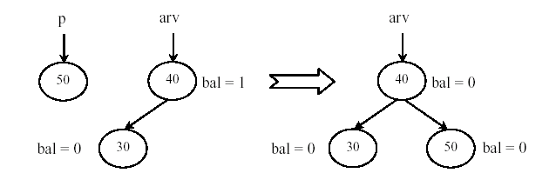
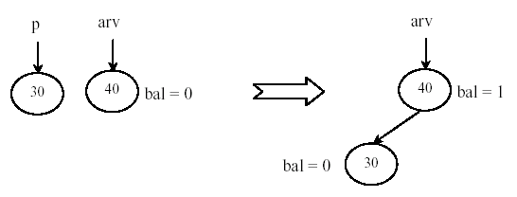
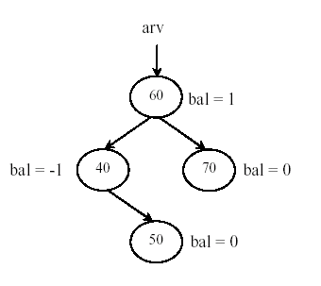
No caso abaixo, a inserção do nodo “50” provocou desbalanceamento da árvore.
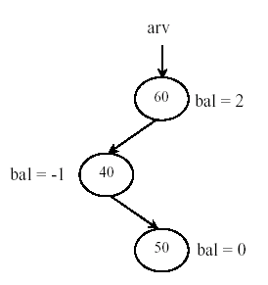
As figuras que se seguem ilustram as quatro situações em que pode ocorrer desbalanceamento.
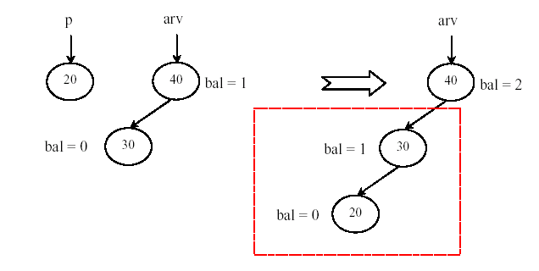
Desbalanceamento Esquerda-Esquerda
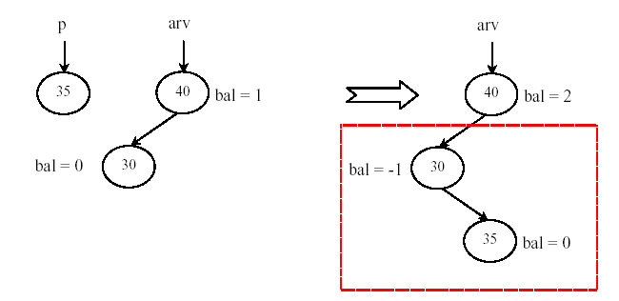
Desbalanceamento Esquerda-Direita
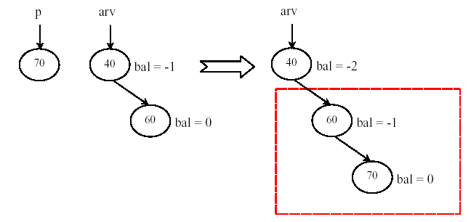
Desbalanceamento Direita-Direita
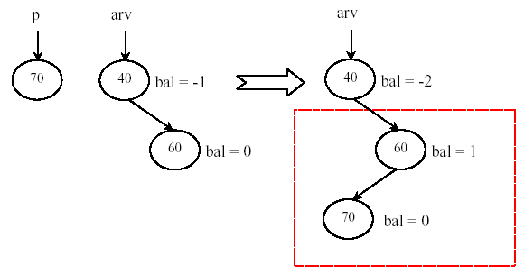
Desbalanceamento Direita-Esquerda
Para cada uma destas situações, existe um procedimento de balanceamento próprio:
- Balanceamento Esquerda-Esquerda
- Balanceamento Esquerda-Direita
- Balanceamento Direita-Esquerda
- Balanceamento Direita-Direita

8.3. Balanceamento Esquerda-Esquerda
Consideremos a inserção de um nodo com chave 12 na árvore representada. Após a inserção, o nodo com chave 30 ficará com o seu indicador de balanceamento igual a 2.
O procedimento de balanceamento consiste em colocar como raiz da arvore o nodo de chave 20, alterar alguns apontadores e actualizar os indicadores de balanceamento como ilustrado nas figuras.
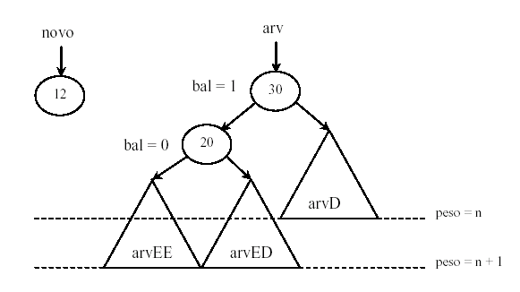 | Árvore antes da inserção
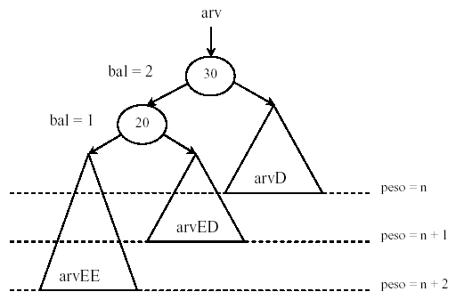 | 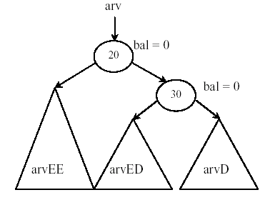
Árvore após a inserção (desbalanceam Esquerda-Esquerda) | Árvore após o balanceamento

Procedimento Bal_EE (Var subarvore: abp)
Var aux_esq: abp
aux_esq ← subarvore^.esq
subarvore^.esq ← aux_esq^.dir
subarvore^.bal ← 0
aux_esq^.dir ← subarvore
aux_esq^.bal ← 0
subarvore ← aux_esq

8.4. Balanceamento Esquerda-Direita
Consideremos a inserção de um nodo com chave 25 na árvore representada. Após a inserção, a raiz ficará com o seu indicador de balanceamento igual a 2.
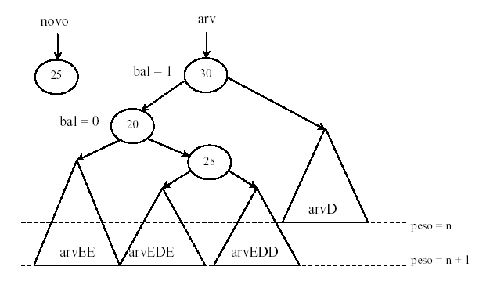 |  | Árvore antes da inserção
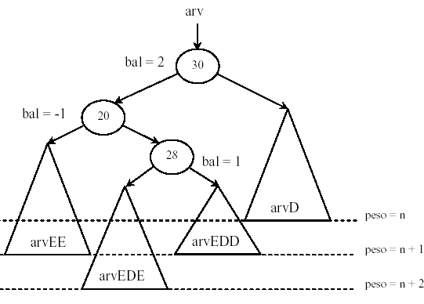 | 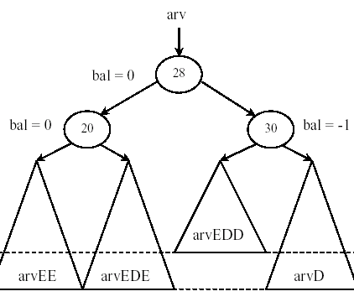
Árvore após a inserção (desbalanceam Esquerda-Direita) | Árvore após o balanceamento
Mas o desbalanceamento poderia ter ocorrido de outra forma. Imaginemos que o nodo a inserir tinha chave 29 em lugar de 25.
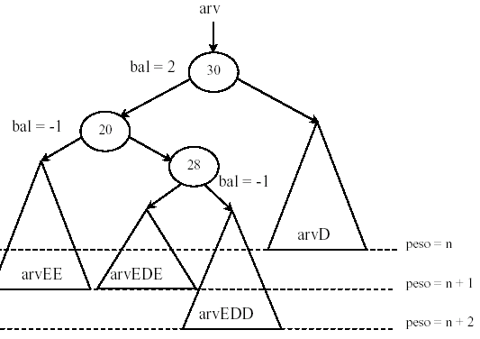 | 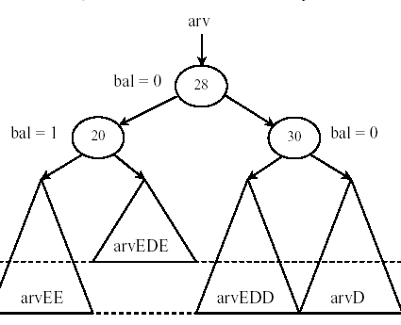
Árvore após a inserção (desbalanceamento Esquerda-Direita) | Árvore após o balanceamento
A forma de balancear para as duas situações é muito semelhante.

Procedimento Bal_ED (Var arvore: abp)
Var aux_esq, aux_esq_dir: abp
aux_esq ← arvore^.esq
aux_esq_dir ← aux_esq^.dir
aux_esq^.dir ← aux_esq_dir^.esq
arvore^.esq ← aux_esq_dir^.dir
Se aux_esq_dir^.bal = -1 Então
arvore^.bal ← 0
aux_esq^.bal ← 1
Se aux_esq_dir^.bal =1 Então
arvore^.bal ← -1
aux_esq^.bal ← 0
aux_esq_dir^.esq ← aux_esq
aux_esq_dir^.dir ← arvore
aux_esq_dir^.bal ← 0
arvore ← aux_esq_dir

8.5. Balanceamento Direita-Esquerda
Consideremos a inserção de um nodo com chave 32 na árvore representada. Após a inserção, a raiz ficará com o seu indicador de balanceamento igual a -2.
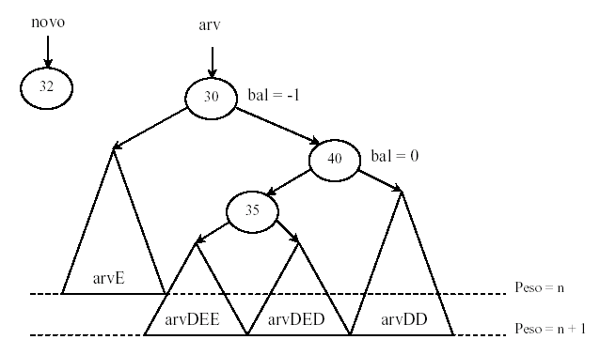 | Árvore antes da inserção

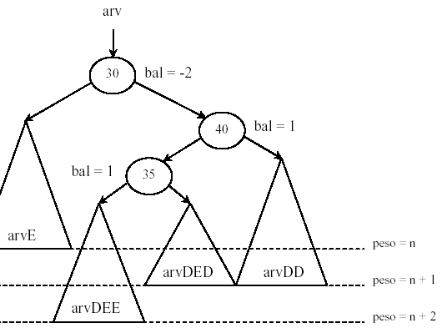 | 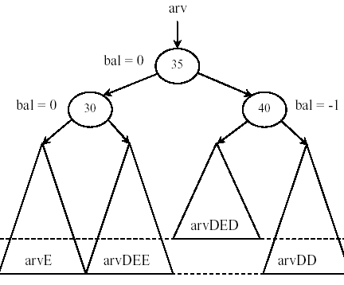
Árvore após a inserção (desbalanceam Direita-Esquerda) | Árvore após o balanceamento
Tal como em 8.4., o desbalanceamento poderia ter ocorrido de outra forma.
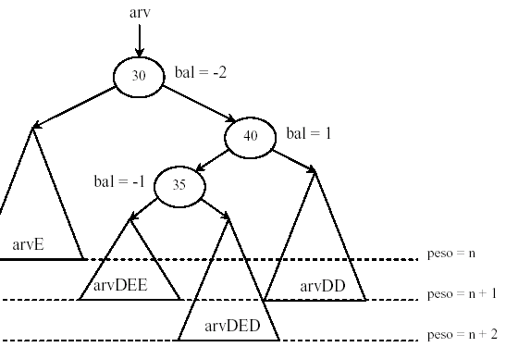 | 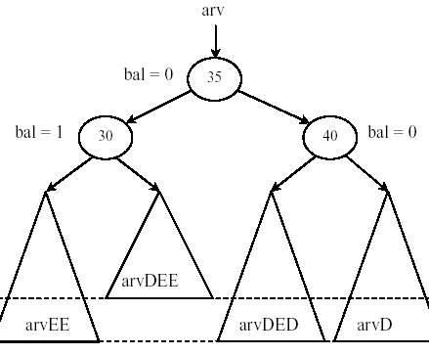
Árvore após a inserção (desbalanceam Direita-Esquerda) | Árvore após o balanceamento

Procedimento Bal_DE (Var arvore: abp)
Var aux_dir, aux_dir_esq: abp
aux_dir ← arvore^.dir
aux_dir_esq ← aux_dir^.esq
aux_dir^.esq ← aux_dir_esq^.dir
arvore^.dir ← aux_dir_esq^.esq
Se aux_dir_esq^.bal = -1 Então
arvore^.bal ← 1
aux_dir^.bal ← 0
Senão
Se aux_dir_esq^.bal = 0 Então
arvore^.bal ← 0
aux_dir^.bal ← 0
Senão
Se aux_dir_esq^.bal =1 Então
arvore^.bal ← 0
aux_dir^.bal ← -1
aux_dir_esq^.dir ← aux_dir
aux_dir_esq^.esq ← arvore
aux_dir_esq^.bal ← 0
arvore ← aux_dir_esq

8.6. Balanceamento Direita-Direita
Consideremos a inserção de um nodo com chave 45 na árvore representada. Após a inserção, a raiz ficará com o seu indicador de balanceamento igual a -2.
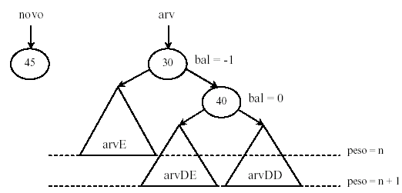 |  | Árvore antes da inserção
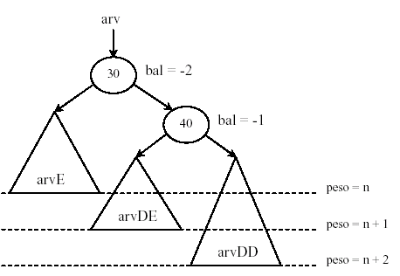 | 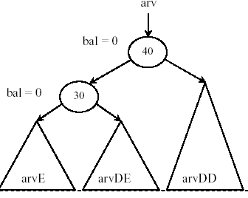
Árvore após a inserção (desbalanceam Direita-Direita) | Árvore após o balanceamento

Procedimento Bal_DD (Var subarvore: abp)
Var aux_dir: abp
aux_dir ← subarvore^.dir
subarvore^.dir ← aux_dir^.esq
subarvore^.bal ← 0
aux_dir^.esq ← subarvore
aux_dir^.bal ← 0
subarvore ← aux_dir

Caso pretenda aprodundar este tema, sugerimos:
- Donald E. Knuth, “The Art of Computer Programming”, Addison Wesley
volume 1 e volume 3 (existem na Biblioteca).
- Niklaus Wirth, "Algorithms + Data Structures = Programs", Prentice-Hall, 1976.
- Niklaus Wirth, "Algorithms & Data Structures", Prentice-Hall, 1986.

Os exemplos (figuras e alguns algoritmos) desta secção são retirados da “Sebenta de Técnicas de Programação” de Paulo Matos, do Instituto Politécnico de Bragança.
Retiradas da “Sebenta de Técnicas de Programação” de Paulo Matos, do Instituto Politécnico de Bragança.
Retiradas da “Sebenta de Técnicas de Programação” de Paulo Matos, do Instituto Politécnico de Bragança.

